纵横天下项目数据库设计

# 一、数据库E-R图

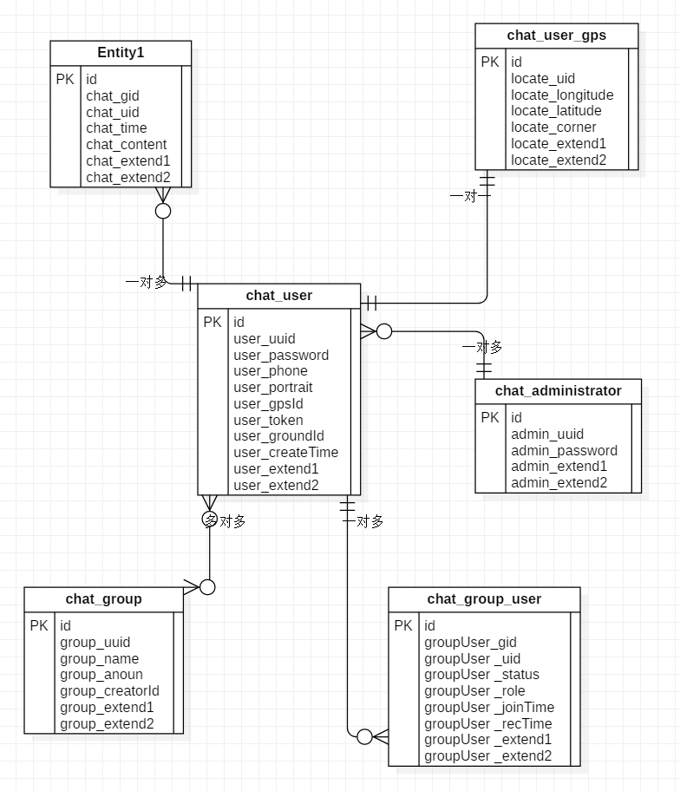

# 二、纵横天下数据库实体设计

## 1、实体设计

|  |  |  |
| --- | --- | --- |
| 实体名称 | 辅助实体名称 | 描述 |
| 普通用户 |  |  |
| 管理员 |  |  |
| 群组 | 群组号 |  |
| 群名 |  |
| 群公告 |  |
| 群成员 |  |
| 群聊天内容 |  |
| 用户定位信息 |  |  |

## 2、实体提取

|  |  |
| --- | --- |
| 实体 | 描述 |
| 普通用户 |  |
| 管理员 |  |
| 群组 |  |
| 群聊天内容 |  |
| 群成员 |  |
| 用户定位信息 |  |
| 通知 |  |

## 2、实体表简称

|  |  |
| --- | --- |
| 原名称 | 英文简称 |
| 普通用户 | chat_user |
| 管理员 | chat_administrator |
| 群组 | chat_group |
| 群聊天内容 | chat_message |
| 群成员 | chat_group_user |
| 用户定位信息 | chat_user_gps |
| 通知 | chat_ notification |

# 三、纵横天下数据库实体属性设计

## 1、实体属性设计

|  |  |
| --- | --- |
| 实体 | 属性 |
| 用户 | UUID |
| 登陆密码 |
| 用户名 |
| 手机号码 |
| 电子邮箱 |
| 头像地址 |
| 状态 |
| 用户签名 |
| 用户创建时间 |
| 用户最后修改时间 |
| 管理员 | UUID |
| 密码 |
| 群组 | UUID |
| 群组名 |
| 群公告 |
| 创建人 |
| 创建时间 |
| 状态 |
| 群成员 | ID |
| 群组ID |
| 用户ID |
| 状态 |
| 角色 |
| 加入时间 |
| 最后收到消息的时间 |
| 群聊天内容 | ID |
| 群组ID |
| 发送用户ID |
| 发送时间 |
| 发送内容 |
| 用户定位定位信息 | ID |
| 用户ID |
| 纬度 |
| 经度 |
| GPS方向角度 |
| 定位时间 |
| 通知 | ID |
| 发送方 |
| 接受方 |
| 群名 |
| 通知内容 |
| 通知时间 |

## 2、数据模型-物理模型

### 2.1.用户表chat_user

|  |  |  |  |  |  |
| --- | --- | --- | --- | --- | --- |
| 字段名 | 类型 | 键值 | 是否为空 | 是否自动增长 | 描述 |
| user_uuid | varchar(30) | pk | not null |  | 用户账号,用户密码组成唯一的登陆系统的入口条件之一 |
| user_name | varchar(50) |  |  |  | 用户名 |
| user_password | varchar(16) |  | not null |  | 用户密码 |
| user_phone | varchar(11) |  | not null |  | 用户的手机号码 |
| uer_email | varchar(30) |  |  |  | 用户邮箱 |
| user_portrait | varchar (100) |  |  |  | 用户头像的存储的地址 |
| user_createTime | date |  | not null |  | 用户创建的时间 |
| user_lastestModify | date |  |  |  | 用户最新修改资料的时间 |
| user_status | int |  |  |  | 0表示被禁，1表示没有被禁用 |
| user_sign | varchar(50) |  |  |  | 用户签名 |

### 2.2管理员表chat_administrator

|  |  |  |  |  |  |
| --- | --- | --- | --- | --- | --- |
| 字段名 | 类型 | 键值 | 是否为空 | 是否自动增长 | 描述 |
| admin_uuid | varchar(30) | pk | not null |  | 管理员登陆标识，这也是登陆系统的唯一标识 |
| admin_password | varchar(16) |  | not null |  | 管理员登陆密码 |

### 2.3群组表chat_group

|  |  |  |  |  |  |
| --- | --- | --- | --- | --- | --- |
| 字段名 | 类型 | 键值 | 是否为空 | 是否自动增长 | 描述 |
| group_uuid | varchar(30) | pk | not null |  | 群组的唯一标识，可以让用户进行搜索，查看，是否申请加入群 |
| group_name | varchar(30) |  | not null |  | 群名称 |
| group_anoun | varchar(400) |  |  |  | 群公告 |
| group_create | varchar(30) | fk | not null |  | 创建人 |
| group_createTime | date |  |  |  | 创建时间 |
| group_status | int |  |  |  | 0表示被禁，1表示没有被禁用 |

### 2.4群成员表chat_group_user

|  |  |  |  |  |  |
| --- | --- | --- | --- | --- | --- |
| 字段名 | 类型 | 键值 | 是否为空 | 是否自动增长 | 描述 |
| id | bigint | pk | not null |  | 物理Id ，主键,自动增长 |
| groupUser_gid | varchar(30) | fk | not null |  | 用户组id |
| groupUser_uid | varchar(30) | fk | not null |  | 用户id |
| groupUser_status | int |  |  |  | 群成员状态 |
| groupUser_role | int |  |  |  | 群成员角色（0代表群管理员，1代表群成员） |
| groupUser _joinTime | date |  |  |  | 用户进群时间 |
| groupUser _recTime | date |  |  |  | 最后收到消息时间 |

### 2.5群聊天内容表 chat_message

|  |  |  |  |  |  |
| --- | --- | --- | --- | --- | --- |
| 字段名 | 类型 | 键值 | 是否为空 | 是否自动增长 | 描述 |
| id | bigint | pk | not null |  | 物理Id ，主键,自动增长 |
| message_gid | varchar(30) | fk | not null |  | 群组id |
| message_uid | varchar(30) | fk | not nulll |  | 用户id |
| message_time | date |  |  |  | 发送时间 |
| message_content | varchar(500) |  |  |  | 发送内容 |

### 2.6用户定位定位信息表chat_user_gps

|  |  |  |  |  |  |
| --- | --- | --- | --- | --- | --- |
| 字段名 | 类型 | 键值 | 是否为空 | 是否自动增长 | 描述 |
| Id | bigint | pk |  |  | 物理Id ，主键,自动增长 |
| locate_uid | varchar(30) | fk |  |  | 用户id |
| locate_longitude | varchar(100) |  |  |  | 经度 |
| locate_latitude | varchar(100) |  |  |  | 纬度 |
| locate_corner | varchar(100) |  |  |  | Gps方向角度 |
| locate_time | date |  |  |  | 定位时间 |

### .6通知表chat_notification

|  |  |  |  |  |  |
| --- | --- | --- | --- | --- | --- |
| 字段名 | 类型 | 键值 | 是否为空 | 是否自动增长 | 描述 |
| Id | bigint | pk |  |  | ID |
| notification_uid | varchar(30) | fk |  |  | 发送方 |
| notification_ uid | varchar(30) | fk |  |  | 接受方 |
| notification _groupId | varchar(30) | fk |  |  | 群名 |
| notification _content | varchar(200) |  |  |  | 通知内容 |
| notification _time | date |  |  |  | 通知时间 |